MC3100软件

使用手册

目录
文 件 修 订 记 录 2
1. 总体功能描述 1
2. 运行环境 2
3. 软件编译环境 3
4. 编译成功画面 4
5. 软件使用说明 5

文 件 修 订 记 录
版本号 | 生成日期 | 作者 | 修订内容
V1.0 | 2022-02-16 | 张铿炜 | 初始版本

总体功能描述
一、定速
二、7500转电机
三、实现4000转

运行环境
硬件要求
类 别 | 基本要求
服务器端 | CPU 64k以内 128flash

软件编译环境
本软件使用ARM_KEIL5，需要使用相同软件进行开发编译。

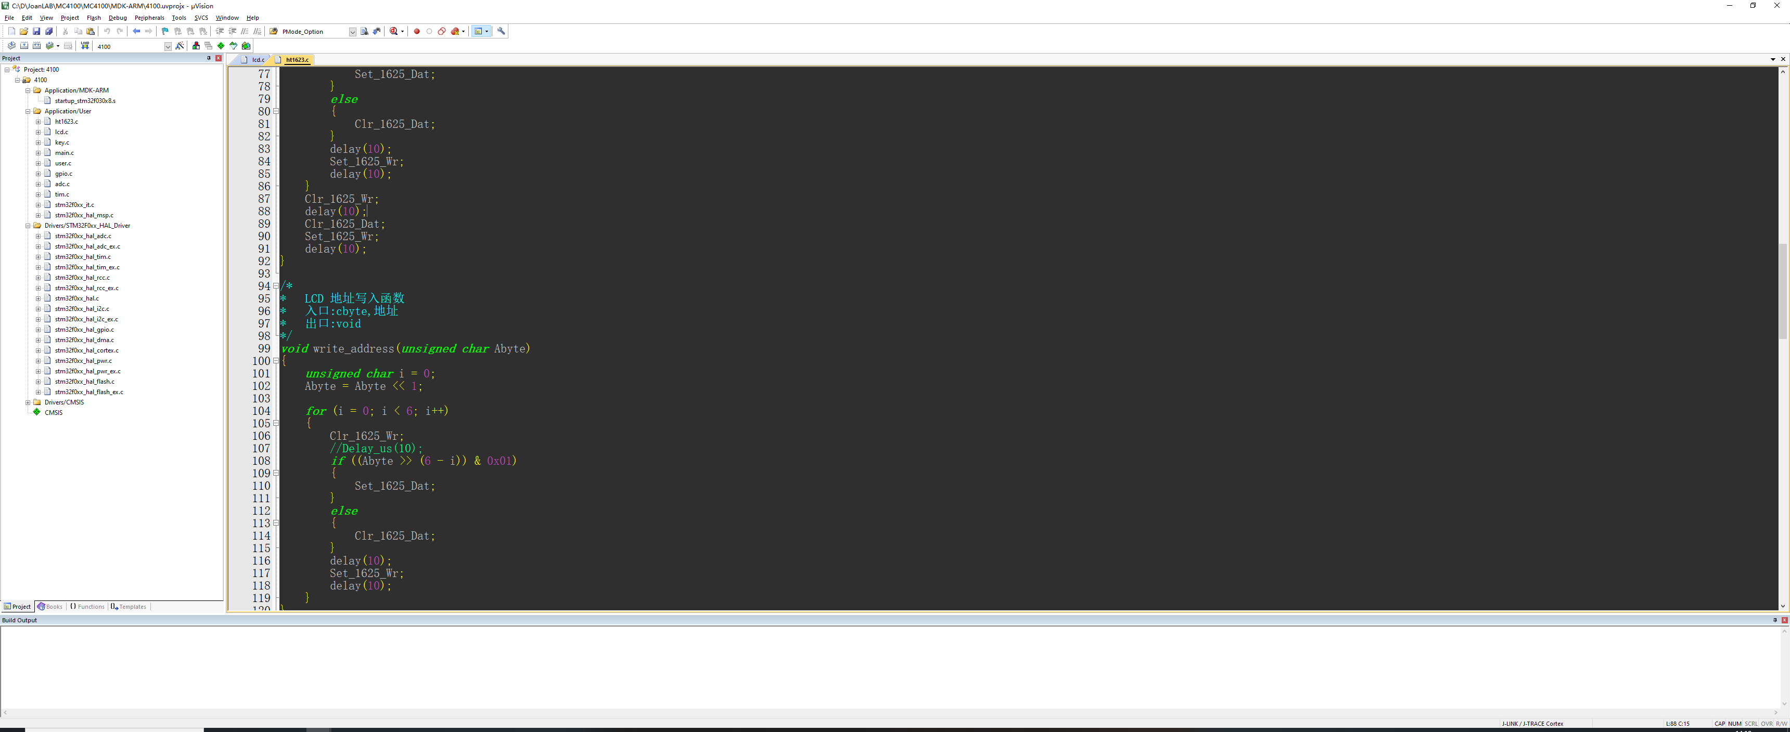

编译成功画面

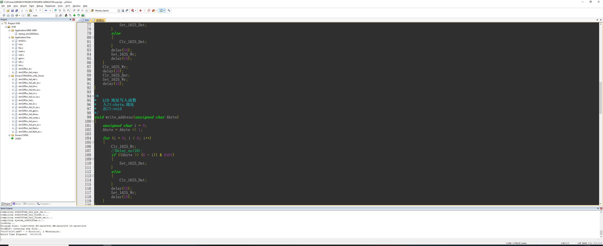

软件使用说明
1. 打开开关
2. 第一次开机默认关机前参数
3.短按 menu 切换工位：转速与定时
4.选择工位后，按上下键调节，转数为1000-7000转，时间为10sec--99min
（定时超过60sec时自动切换成min）
5.长按 menu转速rpm切换成离心力，再长按切换回转数
6. 设置完成后，按STAT/STOP（启动/停止）
（启动前提是要关上盖子，当运行过程中盖子打开，电机马上停转）

